ОТЧЕТ
об итогах реализации проекта инициативного бюджетирования

1. Наименование поселения, муниципального района или городского округа, на территории которого реализовывался проект инициативного бюджетирования:
г. Ростов-на-Дону____________________________________________________
2. Наименование проекта инициативного бюджетирования: Приобретение стеллажей, столов, стульев, кресел, стенки, кресел офисных, стойки выдачи, витрин, тумб, сканеров штрих-кодов, ноутбука, компьютеров в сборе, интерактивного стола, проектора, радиосистемы, микшерного пульта, акустической системы, точек доступа, маршрутизатора, коммутатора, инвектора в комплекте с аккумуляторной батареей и источником бесперебойного питания, шкафа, многофункционального устройства для Краеведческого библиотечно-информационного центра имени М.А. Шолохова, являющегося филиалом Центральной городской библиотеки имени М. Горького, являющейся структурным подразделением муниципального бюджетного учреждения культуры Ростовской-на-Дону городской централизованной библиотечной системы.__________________________________
3. Информация об итогах реализации проекта инициативного бюджетирования: реализован.______________________________________________________________
4. Даты начала и окончания реализации проекта инициативного бюджетирования: с 01.06.2021 по 01.10.2021._________________________________
4.1. Информация о причинах нарушения сроков реализации проекта инициативного бюджетирования, в случае если такой срок нарушен:
нарушения отсутствуют._________________________________________________
4.2. Планируемый срок реализации проекта инициативного бюджетирования в случае нарушения установленного срока: отсутствует.________________________

№  п/п | Наименование выполненной работы, оказанной услуги, закупленного товара  в рамках реализации проекта инициативного бюджетирования | Стоимость  выполненной работы, оказанной услуги, закупленного товара  в рамках реализации проекта инициативного бюджетирования * | Ф.И.О. физического лица и (или) индивидуального предпринимателя, наименование юридического лица, выполнившего работу**
1 | 2 | 3 | 4
1. | Поставка офисной мебели | 596 633,10 | ИП Русанова С.В.
2. | Поставка двухсторонней стенки с мягкими зонами | 138 888,00 | ООО «Васелевс»
3. | Поставка многофункционального устройства | 31 890,00 | ООО «Систем Рут»
4. | Поставка музыкального оборудования | 68 000,00 | ИП Духарев С.В.
5. | Поставка мультимедийного оборудования | 218 400,00 | ООО «Интерсенс»
6. | Поставка компьютерного оборудования | 273 974,00 | ООО «Фирма «Дайком»
7. | Поставка сетевого и коммуникационного оборудования | 129 970,00 | ООО «Перемена-Юг»
8. | Предоставление расходных материалов для локальной сети (витая пара, кабель-канал) | *Нефинансовое участие | Ульченко Елена Владимировна
9. | Предоставление релингов для картин | *Нефинансовое участие | Гришина Наталья Сергеевна
10. | Мытье окон, уборка мусора в помещении филиала, уборка прилегающей территории, расстановка мебели, расстановка книжного фонда. | ** Трудовое участие | 123 человека
 | Итого | 1 457 755,10

*В случае если работа (услуга) или закупка осуществлена посредством нефинансовой формы участия либо трудового участия, указывается отметка: «нефинансовое участие» либо «трудовое участие».
**В случае участия физических лиц в реализации проекта инициативного бюджетирования посредством трудового участия указываются сведения о количестве физических лиц, принявших такое участие.

Сведения  о поступлении и расходовании средств на реализацию проекта инициативного бюджетирования | Планируемый  объем средств |  | Фактический  объем средств
 | Сумма,  (тыс. рублей) | Доля в общей сумме (процентов) | Сумма,  (тыс. рублей) | Доля в общей сумме (процентов)
1 | 2 | 3 | 4 | 5
Всего на реализацию проекта инициативного бюджетирования, в том числе: | 2 466,6 | 100 | 1 457,8 | 100
объем средств областного бюджета | 1 586,0 | 64,3 | 937,4 | 64,3
объем собственных средств местного бюджета | 750,6 | 30,4 | 443,6 | 30,4
объем инициативных платежей физических лиц | 25,0 | 1,0 | 14,8 | 1,0
объем инициативных платежей юридических лиц, индивидуальных предпринимателей | 105,0 | 4,3 | 62,0 | 4,3
Причины отклонения от запланированной стоимости проекта инициативного бюджетирования | Экономия по итогам закупок
5. Фотоматериалы*
№  п/п | Фотография объекта  до реализации  проекта инициативного бюджетирования | Фотография объекта  после реализации  проекта инициативного бюджетирования
1. | 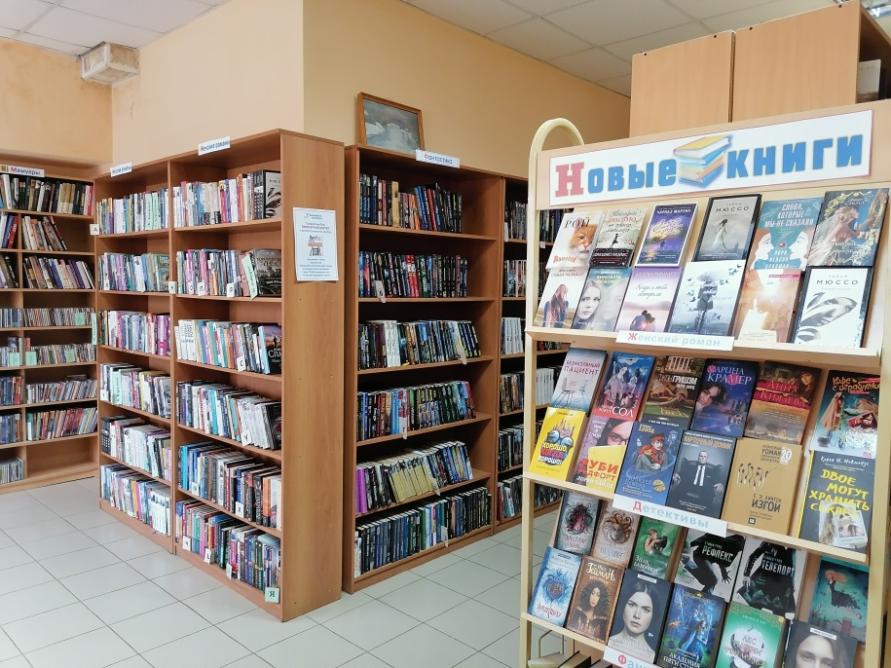 | 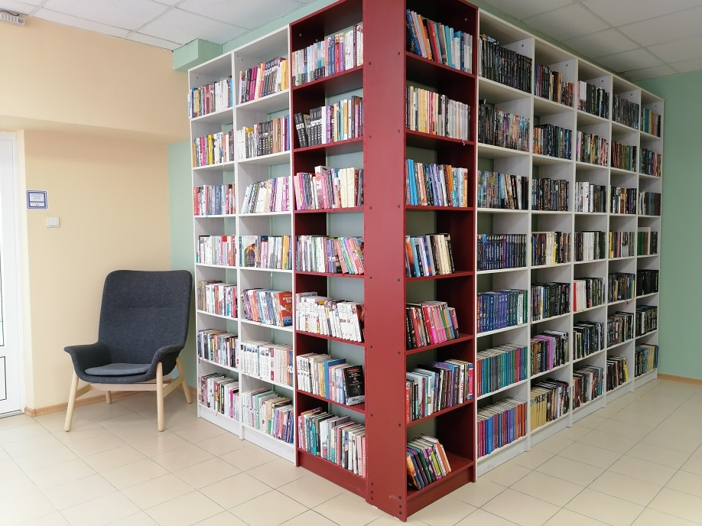
2. | 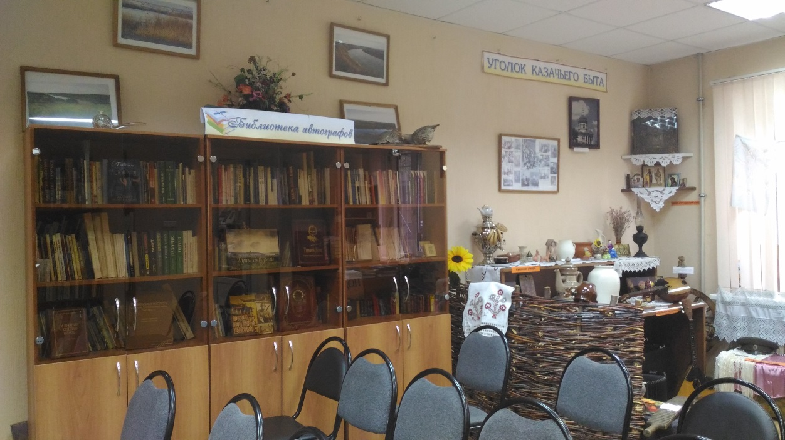 | 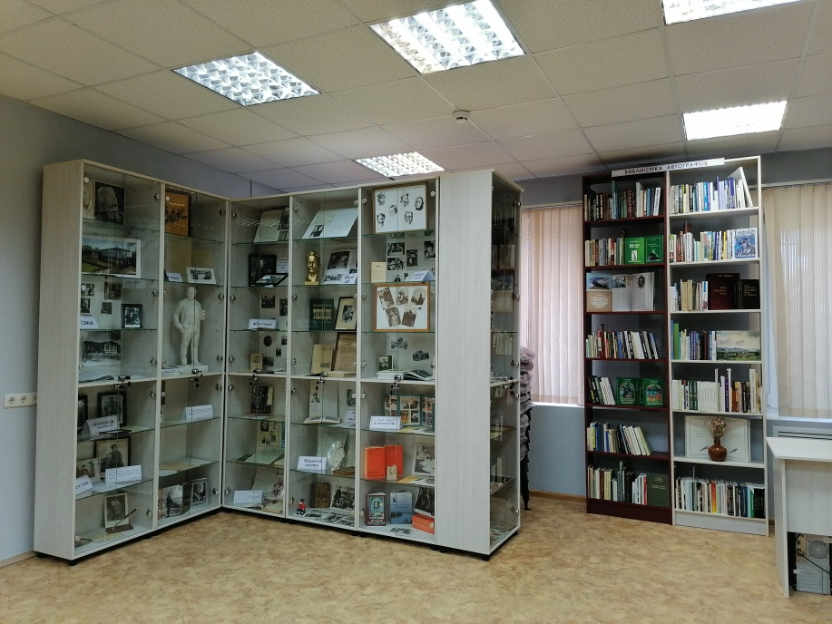
3. | 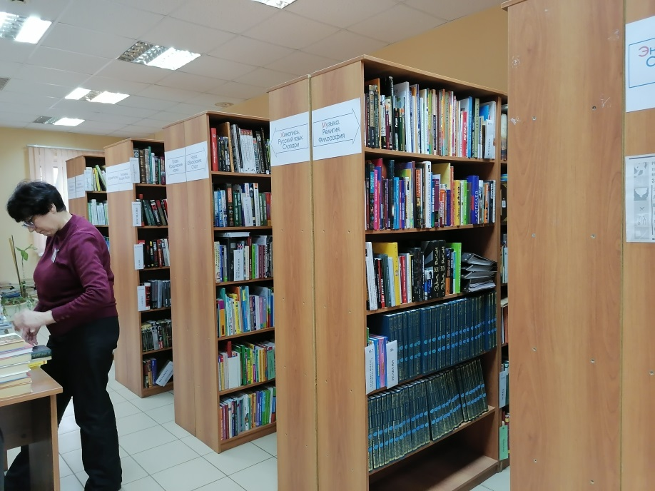 | 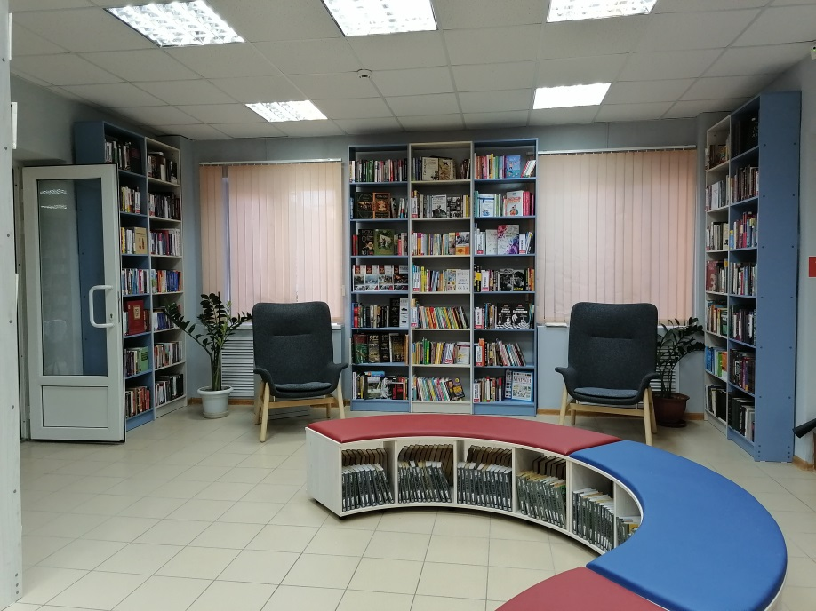
4. | 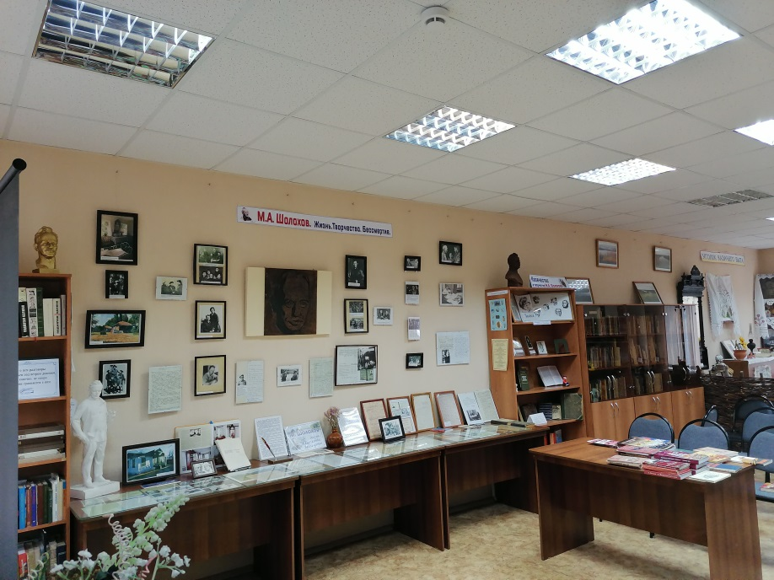 | 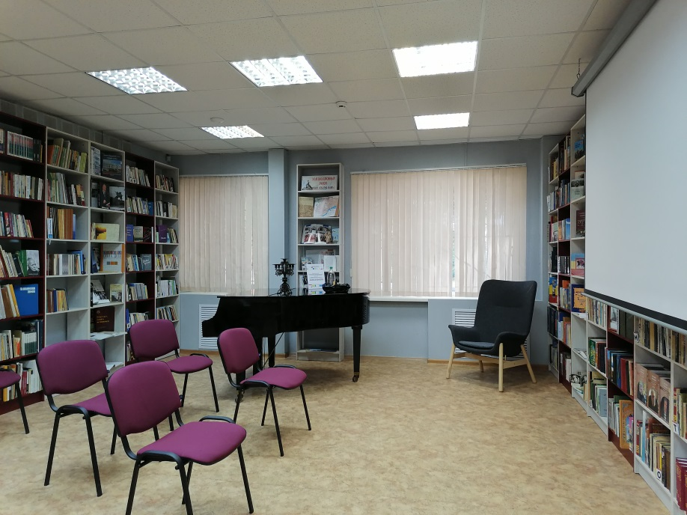
5. |  | 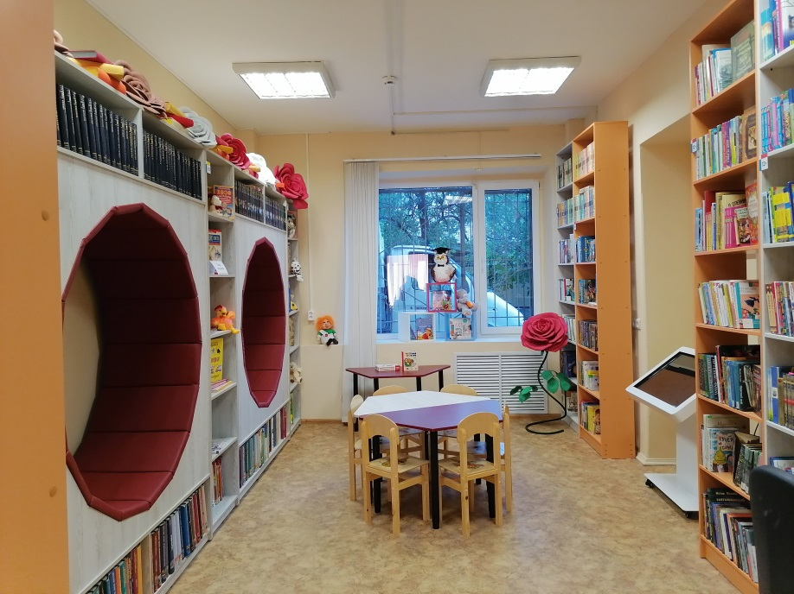

* Приложить от 3 до 5 фотографий объекта до и после реализации проекта инициативного бюджетирования, снятые с одного и того же ракурса.

